Звіт

про виконання завдання з лабораторної роботи №5

з курсу “Основи програмування Python”

тема “Списки Python з числовими елементами. Модуль random”

студентом Глизенком Владиславом Олександровичем (група КН-21)

в 2023-2024 навчальному році

за індивідуальним варіантом даних №2

**Завдання 1.** Написати функцію для заповнення списку випадковими цілими числами. Функція повинна приймати три аргументи – довжину списку та межі діапазону, в якому генерується випадкове число. Функція повинна повертати готовий список в основну програму.

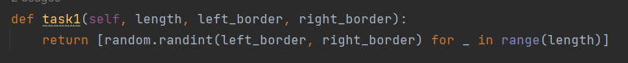

Рисунок 1.1. Реалізація коду.

**Завдання 2.** Для створеного списку (вибрати задачу відповідно до номера прізвища у журналі, розв’язати задачу мовою Python): Створити два нових списки, що містять окремо додатні та окремо від’ємні елементи заданого списку.

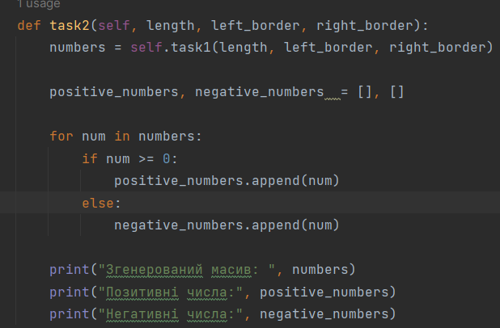

Рисунок 2.1. Реалізація коду.

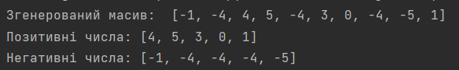

Рисунок 2.2. Результат виконання коду.

**Завдання 3.** Для створеного списку (вибрати задачу відповідно до номера прізвища у журналі, розв’язати задачу мовою Python): Визначити кількість сусідств двох чисел різного знаку.

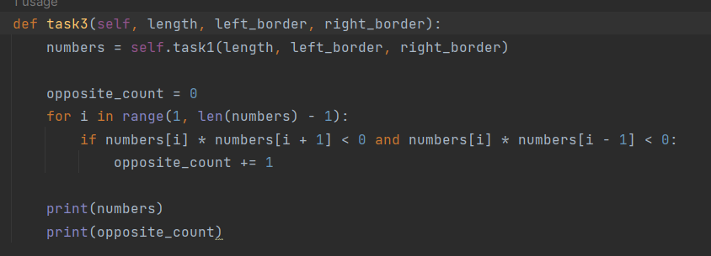

Рисунок 3.1. Реалізація коду.



Рисунок 3.2. Результат виконання коду.

**Висновок.** Отже, було виконано завдання, що полягали у наступному: створенні функції для генерації списку випадкових цілих чисел з вказаною довжиною та діапазоном, визначенні, чи більше в списку максимальних чи мінімальних елементів, а також заміні від'ємних елементів на їх квадрати.